**CALENDARIOS DE ACTIVIDADES 2020**

21-22 y 23 DE FEBRERO : 

En el pabellón de Cristal de la Casa de Campo de Madrid. Entrada para socios

Del club: 9 € (en lugar de 15 €) pedir las invitaciones para socios al Club

*Actividad propuesta por Enrique MARTÍ*

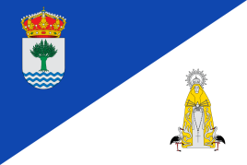14 DE MARZO (Sábado): FUENTE EL SAZ

Concentración de coches clásicos en el

Pabellón municipal e invitación por parte

De los restaurantes (10€ por persona)

*Actividad propuesta por Cipriano BELLO*

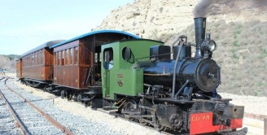

19 DE ABRIL (Domingo): EL TREN DE ARGANDA

Paseo en un tren de vapor: el viaje, de unos 4 kilómetros,

dura unos 45 minutos. Sale desde **La Poveda (Arganda)**

<https://www.esmadrid.com/tren-de-arganda>

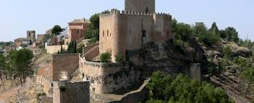Posibilidad del fin de semana 25 y 26 DE MAYO

ALARCON (CUENCA)

*Actividad propuesta por Federico FERNÁNDEZ*

*Y Antonio ZAHONERO*

*Buena para Socios y amigos de Levante*

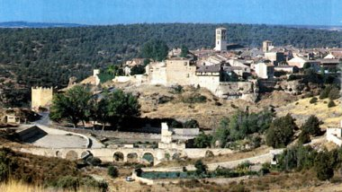Posibilidad del fin de semana Viernes 5 y Sábado

6 de junio RECORRIDO POR LA ZONA NORTE

DE MADRID/SEGOVIA y La GRANJA (visita del

Museo de vidrio, Navafria, Torrecaballeros

*Actividad propuesta por José Fernando RINCÓN*

20 DE JUNIO: Fiesta de verano de nuestro club con

Invitación gratuita a socios y personas de fuera (sugerencia de

Tipo BBQ, paella, huevos fritos, tortillas , crepes…)

*Actividad propuestas por Antonio CASTILLO*

**Sitio y comida a concretar**

**JULIO Y AGOSTO : VACACIONES PARA TODOS**

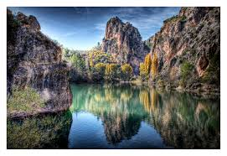

19 Y 20 DE SEPTIEMBRE: ALBACETE

Nacimiento del rio MUNDO en RIOPAR

*Actividad propuesta por Federico FERNÁNDEZ*

*Buena para Socios y amigos de Levante*

****27 DE SEPTIEMBRE (DOMINGO):

Jornadas de Patrimonio Europeo FEVA

en la Sala Chanoe de Pozuelo de Alarcon.

*Actividad propuesta por Enrique Marti*

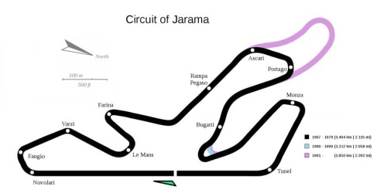

OCTUBRE : JORNADA DE PUERTAS

ABIERTAS AL CIRCUITO DEL JARAMA

Recorrido a toda velocidad con nuestros bólidos

*Actividad propuesta por Cipriano BELLO*

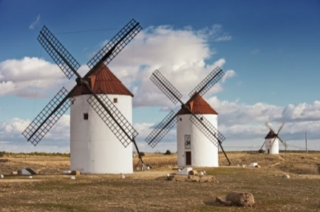

14 DE NOVIEMBRE : MOTA DEL CUERVO

Ruta del Quijote . Visita a un molino

que sigue funcionando y comida típicamente

castellana

*Actividad propuesta por Federico FERNÁNDEZ*

*Y Antonio ZAHONERO*

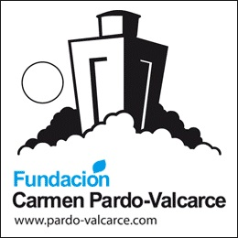

MEDIADOS DE DICIEMBRE:

Mercadillo de Navidad Funda Market organizado

*Actividad propuesta por Angel POYO*

COMENTARIOS :

Estas son las ideas que hemos tenido durante la reunión anual. Falta por indicar o

Fijar las ideas siguientes:

Angel POYO comentó el tema de ir a visitar una finca en Extremadura.

Federico habló de las ARRIBES DEL DUERO.

Julio ZAHONERO comentó la posibilidad de ir a Albarate de Zorita.

John KIDDEL nos dijo que había posibilidad de visitar el cementerio de los soldados británicos en Madrid y también de ver el museo de tractores en Segovia y el de comunicaciones del Pardo.

Antonio ZAHONERO propuso una excursión a Ubeda y Baeza recorriendo la sierra de las Villas.

Yo también indiqué la posibilidad de ir a AREVALO.

IMPORTANTE: Queremos vuestras opiniones y comentarios sobre fechas y actividades. MUCHAS GRACIAS